2013年中山大学历史学优秀大学生夏令营
日程安排

7月6日（周六） 广州 ∙ 中山大学
09:00—18:00 报到（中山大学永芳堂历史学系二楼讲学厅）
18:30—20:30 开营动员（康乐园）
7月7日（周日） 广州 ∙ 中山大学
07:00—08:00 早餐（学一餐厅）
08:30—10:00 开营仪式（永芳堂二楼讲学厅）
10:00—12:00 史学前沿讲座（温春来 教授）
12:00—13:00 午餐（永芳堂）
14:00—16:00 “名师”与学生见面会（历史学系教授、副教授等学者）
16:00—18:00 参观中大校园
18:30—19:30 晚餐（永芳堂）
7月8日（周一） 广州 ＆ 中山
07:00—08:00 早餐（学一餐厅）
上午:参观黄埔古港古村
下午:参观孙中山故居（中山市翠亨村）
7月9日（周二） 广州 ∙ 中山大学
07:00—08:00 早餐（学一餐厅）
08:30—12:00 营员根据意愿与兴趣，参加各研究方向的面试
14:30—17:00 拟录取的营员到校医院参加体检
18:30—20:30 送别联欢（紫荆园）
7月10日（周三） 广州 ∙ 中山大学
07:00—08:00 早餐（学一餐厅）
营员返程

附：
一、乘车路线（建议大家乘坐地铁，请提前准备1元硬币或1元、5元、10元纸币）：
- 广州火车站：从广州火车站步行约10米到地铁广州火车站A出入口乘坐地铁二号线（坐7站）到地铁昌岗站转乘地铁八号线（坐2站）到地铁中大站A出入口下。向东走约390米到中山大学校本部（南正门）。
- 广州火车东站：从广州火车东站步行约20米到地铁广州东站G1出入口乘坐地铁一号线（坐2站）或地铁三号线（机场南-体育西方向，坐2站）到地铁体育西路站转乘地铁三号线（天河客运站-番禺广场方向，坐3站）到地铁客村站转乘地铁八号线（坐2站）到地铁中大站A出入口下。向东走约390米到中山大学校本部（南正门）。

二、下车地点:
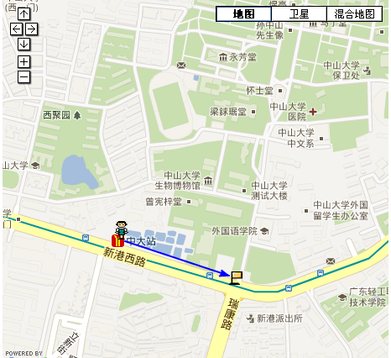

建议同学校、同城市的同学结伴而行，注意人身和财物安全！

